**北京滑县企业商会**

**2022 年** **度** **财** **务** **相** **关** **情** **况** **专** **项** **说** **明的** **审** **核** **报** **告**

**中廉审字[2023]第** **0457-1 号**

**北京滑县企业商会：**

我们按照中国注册会计师审计准则审计了北京滑县企业商会(以下简称贵单 位)财务报表，包括2022 年 12 月 31 日的资产负债表，2022 年度的业务活动表、 现金流量表以及财务报表附注，并于2023 年 05 月 09 日出具了中廉审字[2023] 第 0457 号无保留意见的审计报告。

根据《社会团体登记管理条例》、《北京市社会团体年度检查办法（试行）》 （京民社发[2014]112 号）及相关规定的要求，贵单位编制了后附的2022 年度财 务相关情况专项说明，以及在“ 行业协会商会收费信息公示系统” 中公示并定期更 新收费项目、收费性质、服务内容、收费标准及依据等信息（以下简称公示收费 信息）。

按照相关要求如实编制和披露2022 年度财务相关情况专项说明，以及公示 收费信息并确保其真实性、合法性及完整性是贵单位管理层的责任。我们的责任 是在实施审核工作的基础上提出审核结论。

我们按照中国注册会计师执业准则的规定执行了审核业务。执业准则要求我 们遵守职业道德规范，计划和实施审核工作，以对2022 年度财务相关情况专项 说明及公示收费信息是否不存在重大错报发表审核意见。我们的审核工作主要限 于询问单位有关人员和对2022 年度财务相关情况专项说明，以及公示收费信息 的有关数据实施复核，以及与财务报表相关内容进行核对。

根据我们的审核，我们没有发现2022 年度财务相关情况专项说明，以及公 示收费信息所载财务信息与我们审计贵单位2022 年度财务报表时所审核的会计 资料及财务报表中所披露的相关内容在所有重大方面不一致。

本审核报告仅供贵单位向北京市民政局报送2022 年度年检报告时使用，未 经本事务所书面同意，不得用于其他用途。



14

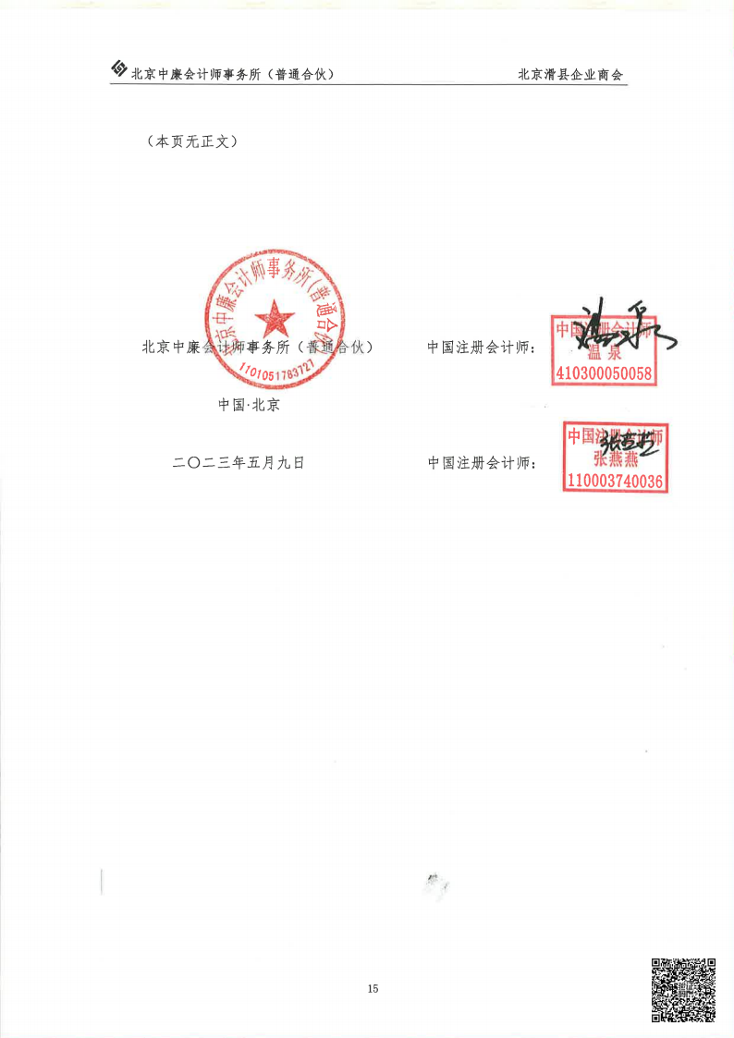

**北京滑县企业商会**

**2022 年** **度** **财** **务** **相** **关** **情** **况** **专** **项** **说** **明**

根据《社会团体登记管理条例》、《北京市社会团体年度检查办法（试行）》 （京民社发[2014]112 号）及相关规定的要求，北京滑县企业商会（以下简称本 单位）编制2022 年度财务相关情况专项说明如下。本单位已进行了真实、充分 的披露和分析说明。

**一、** **基本情况**

1 、截至 2022 年 12 月 31 日，本单位未设立分支机构。

2 、截至 2022 年 12 月 31 日，本单位共有单位会员44 个，个人会员 0 个。 会费标准经第一届第五次会员代表大会，以无记名投票形式表决通过，会费标准 为：会长单位 30,000.00 元/年、副会长单位 10,000.00 元/年、理事单位 5,000.00 元/年、单位会员 2,000.00 元/年，会费基本服务项目包括内部资料送递，网站、 公众号宣传、参与年会讨论。

3、截至 2022 年 12 月 31 日，本单位年末职工 19 人。其中，会长、副会长、 秘书长、副秘书长 13 人，月人均工资为 897.68 元；监事 3 人、月人均工资为 0.00 元；工作人员 3 人，月人均工资 2,953.61 元。

**二、** **财务状况**

1 、截至 2022 年 12 月 31 日，本单位资产总额为 1,253,504.37 元。其中：货 币资金 538,003.57 元、应收款项 10,000.00 元、存货 615,000.00 元、固定资产净 值 90,500.80 元。

2、截至 2022 年 12 月 31 日，本单位负债总额为 600,724.00 元。其中：流动 负债 600,724.00 元。

3、截至 2022 年 12 月 31 日，本单位净资产总额为 652,780.37 元。其中：非 限定性净资产 652,780.37 元。

**三、** **收支情况**

1 、2022 年度，本单位收入合计 65,447.49 元。其中：捐赠收入 0.00 元，会 费收入 45,000.00 元，提供服务收入 0.00 元，其他收入 20,447.49 元。

2 、2022 年度，本单位成本费用合计 381,409.01 元。其中：业务活动成本



16

93,936.60 元，管理费用 286,287.68 元，其他费用 1, 184.73 元。

**四、** **负责人和职工的数量、变动情况以及获得的薪金等报酬情况**

截至2022 年 12 月 31 日，本单位负责人和职工的数量、变动情况以及获得 的薪金情况如下：

1 、本单位负责人（会长、副会长、秘书长）的姓名、工作单位、在本社会 团体领取报酬的负责人数、领取报酬的金额:

|  |  |  |  |  |  |
| --- | --- | --- | --- | --- | --- |
| 姓 名 | 理事会职务 | 工作单位及职务 | 是否为党政机 关、国企、事业 单位领导干部 | 是否办理  兼职审批 手续 | 领取报酬金额  （含劳务费） |
| 何勇 | 理事长 | 中视财富国际文 化传媒（北京）  有限公司 | 否 | 是 | - |
| 方怀月 | 常务副理事  长 | 北京星探联合投 资管理有限公司 | 否 | 是 | - |
| 任建党 | 常务副理事  长 | 北京弘利承祥建  筑 劳务工程公  司 | 否 | 是 | - |
| 王府田 | 住会副会长  兼副理事长 | 中保卫士保安服  务有限公司总经  理 | 否 | 是 | 82,971.00 |
| 连新杰 | 副理事长 | 北京祥福瑞食品 开发有限责任公  司总经理 | 否 | 是 | - |
| 赵国士 | 副理事长 | 海德信科技发展 （北京）有限公 司 | 否 | 是 | - |
| 焦岩世 | 副理事长 | 北京军城物业联 合有限公司 | 否 | 是 | - |
| 李自美 | 副理事长 | 天津星昊建筑工 程有限公司 | 否 | 是 | - |
| 孙连喜 | 副理事长 | 北京弘利承祥建 设工程有限公司 | 否 | 是 | - |
| 李海俊 | 副理事长 | 河南一硕铁路设 备有限公司 | 否 | 是 | - |
| 任梦科 | 副理事长 | 北京京建安丰建 设工程有限公司 | 否 | 是 | - |
| 魏万磊 | 智库高校创  新中心主任 | 北京滑县商会 | 否 | 是 | 57,067.00 |
| 王长占 | 理事 | 北京威坤石材有 限公司 | 否 | 是 | - |

2 、本单位工作人员数量（含支付劳务费人数）、领取报酬（劳务费）金额:



17

|  |  |  |  |  |  |
| --- | --- | --- | --- | --- | --- |
| 姓 名 | 本单位职  务 | 工作单位及职  务 | 是否为党政机 关、国企、事业 单位领导干部 | 是否办理  兼职审批 手续 | 领取报酬金额  （含劳务费） |
| 周策 | 行政主管 | 北京滑县商会 | 否 | 否 | 101,429.80 |
| 刘艳 | 项目主管 | 北京滑县商会 | 否 | 否 | 4,900.00 |
| 杜九东 | 财务会计 | 中保国盛集团  有限公司 | 否 | 否 | - |

3 、职工数量 3 人，支付工资 106,329.80 元,年人均工资 35,443.27 元。

注 1：职工数量为在本单位领取工资薪酬的专职工作人员数量，人均工资为： 专职工作人员年工资薪酬总额/领取工资薪酬的专职工作人员数量。

注 2：本单位本年度支付专职人员工资劳酬中，无在本单位不能申领薪酬的 情况。

**五、** **其他需要说明的事项**

1 、本单位财务收支全部纳入单位法定账户；

2 、本单位不存在通过长期挂账、抽逃注册资金等方式侵占、私分、挪用社 会团体资产或分配盈余的行为；

3 、本单位不存在兼职退（离）休干部领取薪酬、奖金、津贴等报酬或其他 额外利益以及各种名目的补贴现象；

4 、本单位不存在违规设立评比达标表彰项目并收费情况；

5 、本单位不存在违规收费；

6 、本单位不存在违反规定使用会费收据、捐赠票据、行政事业单位资金往 来结算票据等各类财政票据；

7 、本单位不存在长期应收、应付款项未按照章程和财务管理制度履行民主 决策和信息公开程序；

8 、本单位会费制定程序符合规定；

9 、本单位不存在将收入用于章程规定的非营利事业之外的其他支出；

10、本单位分支（代表）机构的全部收支纳入社会团体财务统一核算、管理；

11 、本单位不存在通过转包、承包等方式向分支（代表）机构、办事机构收 取或者变相收取管理费用；

12、本单位不存在将经营服务性收费项目转包或委托与社会组织负责人、分 支（代表）机构负责人有直接利益关系的企事业单位或其他组织实施；



18

13 、本单位不存在将依法所得投入会员企业进行营利；

14 、本单位建立了相应的财务管理制度、资产管理制度、票据管理制度；

15 、本单位会计核算规范，原始凭证齐全，各项业务记录真实，手续完备；

16 、本单位不存在违反《会计法》、《民间非营利组织会计制度》和《社会 团体登记管理条例》等有关规定的行为；

17、本单位如实公示收费项目、收费性质、服务内容、收费标准及依据等信 息。



19

附件 1

**社会团体财务相关情况统计表**

2022 年 12 月 31 日

|  |  |  |  |  |
| --- | --- | --- | --- | --- |
| 社会团体名称 | 北京滑县企业商会 | | | |
| 统一社会信用代 码 | 51110000MJ012173 3K | 登记证号 | 51110000MJ0121733  K | |
| 办公地址 | 北京市海淀区北洼 路45 号百花文化产 业园 C 座 1018 | 登记时间 | 2018 年 05 月 03 日 | |
| 联系电话 | 88588271-805 | 邮政编码 | 100089 | |
| 法定代表人 | 何勇 | 主要经费来源 | 会费收入及提供服务 收入 | |
| 开户银行 | 中国农业银行股份有限公司北京航天桥支行 | | | |
| 银行账号 | 11211201040001264 | | | |
| 财务机构名称 | 北京滑县企业商会 财务部 | 联系电话 | | 88588271-805 |
| 会计姓名 | 杜九东 | 专/兼职 | | 专职 |
| 代理记账  中介机构名称 | -- | 代理机构 主管人姓名 | | -- |
| 税务登记号码 | 51110000MJ0121733K | | | |
| 设有银行账号的分支机 构、代表机构及其开户银 行 和 账 号 | 无 | | | |
| 实体 | 无 | | | |

北京滑县企业商会（盖章）：

单位负责人（签字）： 财务负责人（签字）：

二〇二三年五月九日



20

附件2

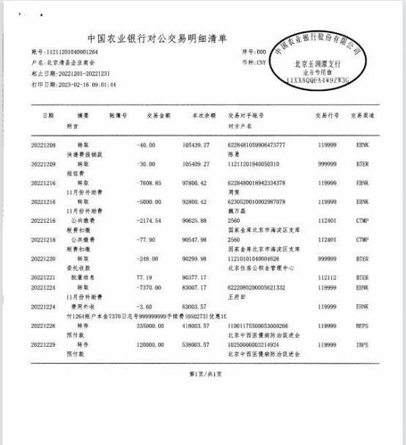



21

附件3

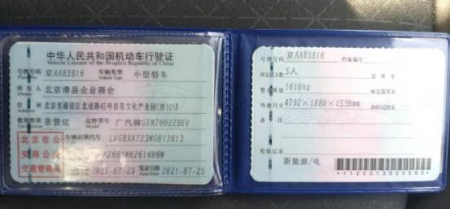



22

